# Курсовая работа: Личные события преподавателя

**Продукт:** “Личные события”. Вкладка “Расписание”.

**Сайт:** <https://teachers.skyeng.ru/schedule>

**Заказчик:** онлайн-школа SkyPro

**Описание проекта:** “Личные события“ в расписании преподавателя новый функционал, позволяющий вносить личные мероприятия.

* 🔵 Основные требования
* 🔵 Виды тестирования
* 🔵 Сроки выполнения тестирования (план)
* 🔵 Тестирование требований
* 🔵 Декомпозиция продукта
* 🔵 Тестовая документация
  + 🔹 Смоук-тестирование
  + 🔹 Функциональное тестирование
  + 🔹 Регрессионное тестирование
  + 🔹 Приемочное тестирование
* 🔵 Отчет о тестировании
  + ▪️ Сроки выполнения тестирования (факт)
  + ▪️ Виды тестирования
  + ▪️ Окружение тестируемого продукта
  + ▪️ Результаты тестирования
  + ▪️ Баг-репорты
  + ▪️ Выводы и Рекомендации

## (синяя звезда)Основные требования

<https://my.sky.pro/student-cabinet/stream-module/20833/course-final-work/materials>

## (синяя звезда)Виды тестирования

* Смоук-тестирование
* Функциональное тестирование
* Регрессионное тестирование
* Приемочное тестирование

## (синяя звезда)Сроки выполнения тестирования (план)

|  |  |  |
| --- | --- | --- |
| **Вид тестирования** | **Тестировщик** | **Дата** |
| Смоук-тестирование | Ерисова ЮН | 20.11.2024 |
| Функциональное тестирование | Ерисова ЮН | 20.11.2024 |
| Регрессионное тестирование | Ерисова ЮН | 21.11.2024 |
| Приемочное тестирование | Ерисова ЮН | 21.11.2024 |

## (синяя звезда)Тестирование требований

|  |  |  |
| --- | --- | --- |
| **Требование** | **Вопрос к требованию** | **Критерий** |
| image-20241110-182109.png | После добавления события точки в слотах как должны отображаться? | Полнота |
| Они служат напоминанием, что у преподавателя что-то запланировано на это время. | Может ли кто-то видеть личные события помимо самого создателя события? Например, администратор | Полнота |
| Преподаватель может добавить личное событие двумя способами:   * кликнуть на слот, * нажать на плюс. | При нажатии на плюс или клика на слот открывается окно, в котором необходимо перейти на вкладку “Личное событие“ для создания события. Это корректно? Почему это не указано в требованиях? | Корректность. Полнота. |
| Преподаватель может добавить личное событие двумя способами:   * кликнуть на слот, * нажать на плюс. | Можно ли добавить событие, выделив несколько близлежащих слотов в одном дне?  image-20241110-181251.png | Полнота. Недвусмысленность. |
| Преподаватель может добавить личное событие двумя способами:   * кликнуть на слот, * нажать на плюс. | Что необходимо сделать для сохранения личного события? Нажать на кнопку? | Полнота. Проверяемость |
| Преподаватель может добавить личное событие двумя способами:   * кликнуть на слот, * нажать на плюс. | Можно ли отменить создание личного события? Что необходимо сделать: нажать на кнопку “Отмена“ или крестик у окне? | Полнота. Проверяемость |
| Название — обязательный параметр, не длиннее 40 символов. | Текст только на русском или допустимы другие языки? Допустимы ли спецсимволы, смайлики? | Полнота. Проверяемость |
| Название — обязательный параметр, не длиннее 40 символов. | Если поле не заполнено или больше 40 символов введено, как ведет себя система? Должно ли выйти сообщение с подсказкой? | Полнота. |
| Название — обязательный параметр, не длиннее 40 символов. | Что должно произойти, если пользователь введет более 40 символов?  Выйдет сообщение об ошибки, кнопка “Сохранить“ будет неактивна? | Недвусмысленность |
| Дата и время — обязательный параметр. | Если поле не заполнено или заполнено невалидными данными, как ведет себя система? Должно ли выйти сообщение с подсказкой? | Полнота. |
| Дата и время — обязательный параметр. | На сайте в “Личном событии“ поле называется “День и время“. Где корректно?  image-20241114-120355.png | Непротиворечивость |
| Дата и время — обязательный параметр. | Дата выбирается из выпадающего списка. Это корректно? Можно ли вручную указать дату или через выбор в календаре? | Полнота. Проверяемость. Недвусмысленность. Корректность |
| Дата и время — обязательный параметр. | В каком формате вводить дату: дд.мм.гггг? Или в дате должны указываться день недели, день, месяц? | Полнота. Проверяемость. Недвусмысленность |
| Дата и время — обязательный параметр. | Дата = одно поле, время=второе поле. Или дата и время должны быть указаны в одном поле? | Атомарность |
| Дата и время — обязательный параметр. | При клике на “+” при создании события указаны текущие дата и время по умолчанию? Это корректно? Или поля должны быть пустыми, чтобы пользователь сам указал дату и время | Полнота. Проверяемость. Корректность. Недвусмысленность |
| Преподаватель может добавить личное событие двумя способами:   * кликнуть на слот, | При создании через клик по слоту в личном событии дата и время по умолчанию должны соответствовать выбранному слоту? | Полнота. Проверяемость. Корректность. Недвусмысленность |
| Дата и время — обязательный параметр. | Может ли быть дата меньше или равна текущему моменту создания события? | Полнота. Проверяемость. Корректность. Недвусмысленность |
| время — обязательный параметр. | Можно ли выбрать время завершения события меньше, чем время начала события? | Полнота. Проверяемость. Корректность. Недвусмысленность |
| время — обязательный параметр. | Должно ли под полем время при создании события указываться длительность события?  image-20241110-180740.png | Полнота |
| Описание — необязательно для заполнения, нет ограничения по символам. | Какой длины символов может быть описание? Даже миллион символов допустимо ввести в поле? (при создании события указано 0/500 для поля “Описание“)  image-20241110-181402.png | Полнота. Проверяемость. Непротиворечивость |
| Описание — необязательно для заполнения, нет ограничения по символам. | Какие символы допустимы все же: текст, текст на каких языках, спецсимволы, смайлики, знаки препинания, пробелы? | Полнота. Проверяемость |
| На данном этапе нельзя вставлять картинки. Доступны маркдауны и ссылки. | Если доступны маркдауны, то и изображение можно добавить через ссылку? | Полнота. Недвусмысленность |
| * Цвет события — по умолчанию серый. | Какие цвета события еще есть? Можно ли добавить свой цвет ? | Полнота. Проверяемость |
| Для удаления личного события необходимо на него кликнуть и нажать кнопку «Удалить». | После нажатия кнопки “Удалить“ должно ли выходить окно с подтверждением удаления? После удаления должно ли появляться сообщение об удалении события? | Полнота. |
| Для того чтобы отредактировать личное событие, необходимо кликнуть на него и нажать «Редактировать». | Что необходимо для сохранения изменений в событии? | Полнота. Корректность |
| Для того чтобы отредактировать личное событие, необходимо кликнуть на него и нажать «Редактировать». | При сохранении события после редактирования должно ли появляться окно для подтверждения или отмены изменений? Должно ли появляться сообщение о сохранении изменений? | Полнота |
| Для того чтобы отредактировать личное событие, необходимо кликнуть на него и нажать «Редактировать». | Можно ли отменить редактирование? Что необходимо сделать для отмены редактирования: нажать на кнопку “Отмена“ или крестик в окне? | Полнота. Корректность |
| При редактировании можно изменить:   * название, * цвет, * описание, * время. | Можно ли изменить дату события? | Полнота. Непротиворечивость |
| Если событие и урок совпадают по времени, урок всегда отображается выше всего. | Если урок и событие совпадают, то урок отображается поверх события или слева от события (как 2 квадрата в одном слоте)?  image-20241113-083948.png | Непротиворечивость |
| Если событие и урок совпадают по времени, урок всегда отображается выше всего. | Если совпадают по времени урок и более 1 события какое отображение должно быть? | Полнота. Непротиворечивость |
| Если два события происходят в одно время, выше отображается то, которое было создано последним. | Если происходит более двух событий в одно время какое отображение должно быть? Друг над другом будут расположены события в слоте? | Полнота |
| Если событие и урок совпадают по времени, урок всегда отображается выше всего. | Можно ли создавать личное событие, если оно пересекается по времени с уроком? Как преподаватель может заниматься личными делами во время урока? | Полнота. |
| Стейкхолдер Анастасия Петровна:  Самый распространенный сценарий — создать все события за месяц уже в следующем месяце. | Можно ли внести личное события меньше текущей даты на месяц и более? | Полнота. |
| Стейкхолдер Кирилл Егорович:  Например, если он готовит ученика на олимпиаду, то ему нужно 2,5 часа на урок, а если это первоклассник — то 35 минут. Минимальный урок для него — 25-минутный по обществознанию, а вот максимальный — 9 часов 40 минут (готовил мальчика к олимпиаде). | Можно ли выбрать длительность события кратное 5 минутам (например: 5, 15, 25, 35, 45) ? | Полнота. Корректность |
| Стейкхолдер Кирилл Егорович:  Например, если он готовит ученика на олимпиаду, то ему нужно 2,5 часа на урок, а если это первоклассник — то 35 минут. Минимальный урок для него — 25-минутный по обществознанию, а вот максимальный — 9 часов 40 минут (готовил мальчика к олимпиаде). | Можно ли выбрать начало времени события и указать его длительность в минутах, а время завершения события рассчитается автоматически? | Полнота |
| Стейкхолдер Марья Ивановна:  Важной функциональностью является то, чтобы была возможность все события в календаре разделить по цветам — так ей будет достаточно просто ориентироваться в календаре. | Можно ли для каждого цвета в личном событии добавить метку? Например, для серого цвета метка “дни рождения“ | Полнота |

## (синяя звезда)Декомпозиция продукта

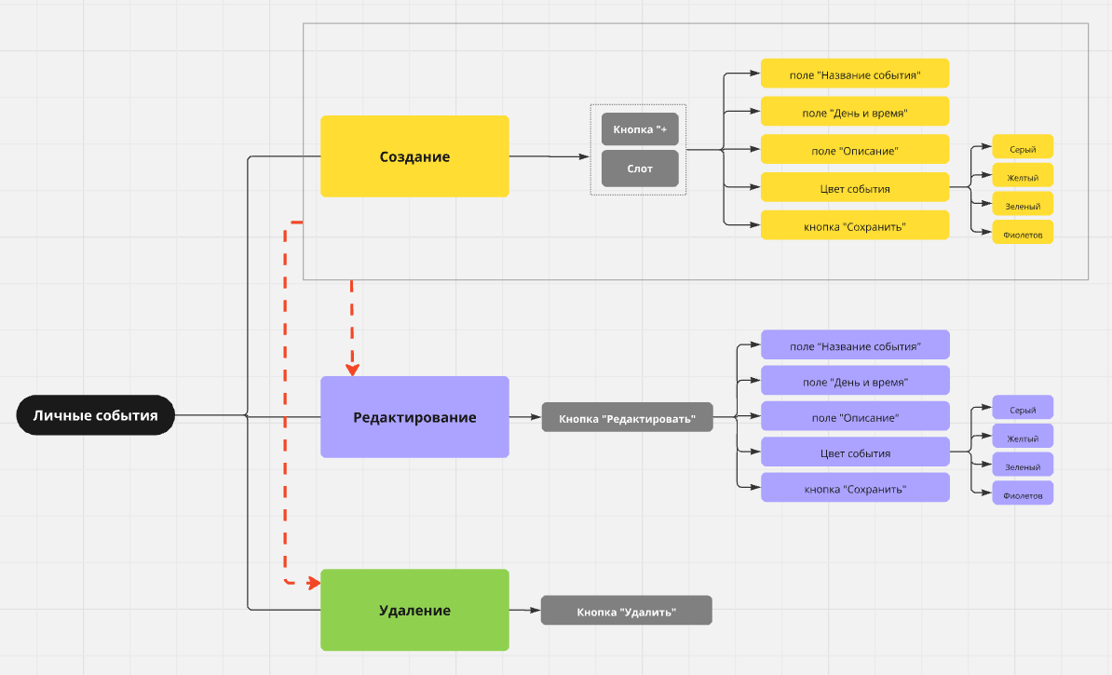

## (синяя звезда)Тестовая документация

### (синяя звезда)Смоук-тестирование

Ссылка на [тест-кейсы](https://app.qase.io/project/LS?suite=1&previewMode=side) в [qase.io](http://qase.io)

1. Создание личного события через нажатие на "+"
2. Создание личного события через клик на слот в расписании
3. Редактирование личного события

### (синяя звезда)Функциональное тестирование

[Ссылка на функциональный чек-лист в Sitechko](https://chlist.sitechco.ru/project/53216/checklist/1744685/details)

### (синяя звезда)Регрессионное тестирование

[Ссылка на регрессионный чек-лист в Sitechko](https://chlist.sitechco.ru/project/53216/checklist/1744659/details)

### (синяя звезда)Приемочное тестирование

Ссылка на [тест-кейсы](https://app.qase.io/project/LS?suite=1&previewMode=side) в qase.io

## (синяя звезда)Отчет о тестировании

### (синяя звезда)Сроки выполнения тестирования (факт)

Тестирование проводилось 19.11.2024 г.

### (синяя звезда)Виды тестирования

* Смоук-тестирование
* Функциональное
* Регрессионное
* Приемочное

### (синяя звезда)Окружение тестируемого продукта

Windows 10х64, Google Chrome

### (синяя звезда)Результаты тестирования

Результат смоук-тестирования:

Результат функционального тестирования:

Результат регрессионного тестирования:

Результат приемочного тестирования

### Баг-репорты

### 

### (синяя звезда)Выводы и Рекомендации

В процессе проведения тестирования обнаружены баги в функциях, важных для стейкхолдеров:

* внесение личных событий задним числом на месяц раньше текущей даты
* и указание длительности личного события

Найденные дефекты негативно влияют на пользовательский опыт, так как есть запрос на указанный функционал.

Возможно, необходимые функции неразработаны, так как качество финальных требований недостаточно для разработки: требования неполные, неточные, содержат противоречия.

Баги, касающиеся поля “Название“ (возможность ввода смайла и символов на других языках, кроме латиницы и кириллицы) некритичны. На пользовательский опыт дефекты в целом не влияют.

При этом смоук-тестирование прошло успешно, значит, основные задачи (создание, редактирование, удаление личных событий) в продукте выполняются. Также не обнаружено багов при регрессионном тестировании. Что говорит о высоком уровне разработки.

На основании результатов проведенного тестирования рекомендуется выпустить новый функционал “Личные события“. Тем самым должна повыситься эффективность планирования времени преподавателя, снизить количество переносов по инициативе преподавателя, так как он будет видеть в едином календаре все свои события. Проект отвечает основным задачам, обнаружена всего 1 критическая ошибка. В целом продукт готов к использованию по назначению с последующим исправлением найденных багов.

**Рекомендации:**

* провести беседу с разработчиком требований для корректировки и дополнения требований, что они были полные и соответствовали критериям качества. Либо передать разработку требований другому ответственному лицу
* Исправить найденные дефекты в следующем релизе